Name/E-Mail: | Anja Zorn, Anja.Zorn@stud.sbg.ac.at
Laufende Nr.: | S38 gw7B 02
Klasse: | 7. Klasse AHS-Oberstufe
Lehrplankapitel: | Natur und Ökologie – Österreich
Richtlernziel des Lehrplans: | Naturräumliche Chancen und Risiken:  - geoökologische Faktoren und Prozesse am Beispiel eines alpinen sowie eines außeralpinen österreichischen Landschaftsraumes aufzeigen und in ihrem Zusammenwirken erklären  - die naturräumlichen Gegebenheiten als Ansatzpunkt für die Regionalentwicklung bewerten können  - naturräumliche Voraussetzungen sowie wirtschaftliche, politische und gesellschaftliche Interessen als Ursachen ökologischer Probleme erkennen  - Bereitschaft entwickeln für einen sorgsamen Umgang mit den knappen Ressourcen Luft, Wasser und Boden
Titel: | Naturgefahren - Nutzungskonflikte

Für die Beantwortung der Frage ist es hilfreich, wenn im Unterricht folgende Inhalte vermittelt wurden:
- Landschaftszonen Österreichs
- Gebirge, Flüsse Österreichs
- Nutzungskonflikte

Methodenkompetenz:
- Sich in verschiedene Rollen versetzen können
- Mindmap erstellen können
- Texte Sinn erfassend lesen, interpretieren und zusammenfassen können
- Karten lesen, bearbeiten und interpretieren können

Naturgefahren – Nutzungskonflikte
Situationsbeschreibung
In den letzten Jahren treten immer häufiger Naturkatastrophen auf. Auch in Österreich hat es zumindest den Anschein. Werden durch heutige Nutzungskonflikte diese Naturgefahren provoziert? Hat es im 20. Jahrhundert schon Naturkatastrophen im ähnlichen Ausmaße wie heute gegeben?
Aufgabenstellung
- Verorte in der vorliegenden Karte M1 die darunter angeführten Begriffe der naturräumlichen Gliederung. Beschrifte mindestens drei Flüsse, die dir am wichtigsten erscheinen.
- Stellen Sie mit Hilfe einer Mindmap die Ansprüche und Konfliktpotenziale, die in den Bereichen Land- und Forstwirtschaft, Energie- und Wasserwirtschaft, Tourismus sowie Siedlungsraum an die Nutzung alpiner Räume gestellt werden, übersichtlich dar.
- Bewerten Sie, welche alpinen Gefahrenpotenziale durch die vorher genannten Konfliktbereiche besonders zum Tragen kommen.
- Beurteilen Sie das Projekt „Staudamm“, das im Artikel von M2 vorgestellt wird. Erstellen Sie eine Liste mit positiven und negativen Aspekten, die ein Bau eines Staudamms mit sich bringt, und prüfen Sie reflektierend, ob für Sie ein Staudamm wirklich die optimale Lösung ist.
Entwerfen Sie eine alternative Maßnahme, um gegen Hochwasser anzukämpfen!

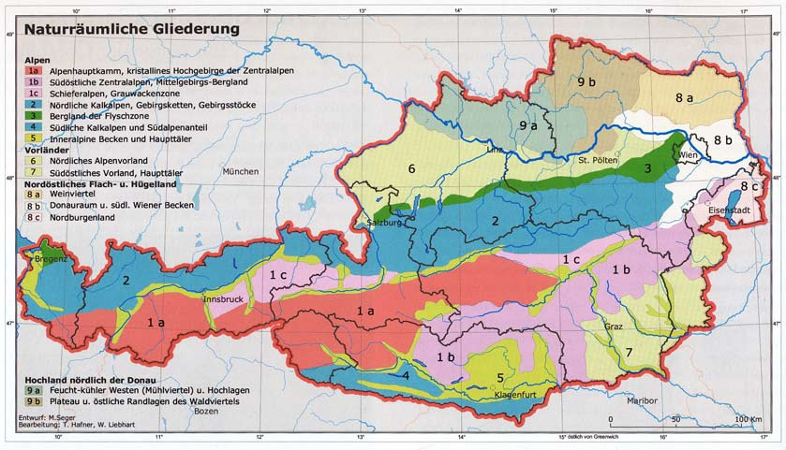
M1:
- Alpenhauptkamm, kristallines Hochgebirge der Zentralalpen
- Schieferalpen, Grauwackenzone
- Bergland der Flyschzone
- Südöstliches Vorland, Haupttäler
- Nördliche Kalkalpen, Gebirgsketten, Gebirgsstöcke
- Weinviertel
- Nördliches Alpenvorland
- Donauraum und südl. Becken
- Feucht-kühler Westen (Mühlviertel) und Hochlagen
- Plateau und östliche Randlagen des Waldviertels
- Südliche Kalkalpen und Südalpenanteil
- Nordburgenland
- Südöstliche Zentralalpen, Mittelgebirgs-Bergland
- Inneralpine Becken und Haupttäler

Quelle zu M1:
RGW 7 NEU (2006): Naturräumliche Gliederung. Qu.: Seger M. Österr. Akademie d. Wiss. <http://homepage.univie.ac.at/Christian.Sitte/erasmus/Naturraum_Oesterreich.JPG > (Zugriff: 2015-03-27).
(thematische Karte)

M2: Staubecken für 28 Millionen soll Kremstal hochwassersicher machen
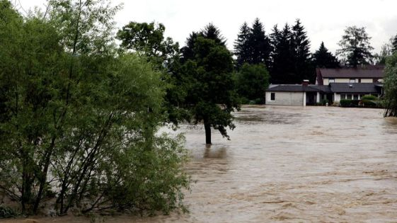
NUSSBACH/WARTBERG. Verhandlungen mit 70 Grundeigentümern sind abgeschlossen. Im Herbst soll das 2,55 Millionen Kubikmeter große Becken bei der Staubecken-Kommission eingereicht werden

Das Becken soll Hochwässer wie dieses in Kremsmünster 2009 verhindern.
Bild: vowe

Das geplante Staubecken in den Gemeindegebieten von Nußbach und Wartberg ist das Schlüsselprojekt für den Hochwasserschutz im oberen Kremstal. „Es ist so ausgelegt, dass die Krems von Kremsmünster bis Wartberg selbst bei einem hundertjährigen Hochwasser nicht mehr ausufern kann“, sagt Helmut Templ, Bürgermeister von St. Marien und Obmann des Schutzwasserverbands Kremstal. Aber auch den Gemeinden im unteren Kremstal würde das Becken Schutz bieten.
Jetzt ist der Bau ein gutes Stück näher gerückt. „Wir konnten in den letzten Wochen die Verhandlungen mit den 70 Grundeigentümern abschließen. Es waren gute, sehr konstruktive Gespräche“, sagt Templ. Sechs Millionen Euro würden für Einlösungen aufgewendet. „Wir haben teilweise Grundersatz angeboten, gewisse Grundstücke gekauft und das Wirtschaftsrecht wieder zurückgegeben, damit sie die Landwirte weiter nutzen können.“
Das Rückhaltebecken umfasst 2,55 Millionen Kubikmeter. Der 1,9 Kilometer lange Damm soll ein Volumen von 320.000 Kubikmeter haben. Im Becken werden Schieber eingebaut. „Diese öffnen, je nachdem, wie viel Wasser die Krems verträgt“, erklärt Templ. Nun laufen Detailplanungen. Die Gesamtkosten sind auf 28 Millionen Euro budgetiert. Die Finanzierung soll zu 50 Prozent der Bund tragen. 40 Prozent entfallen auf das Land Oberösterreich und zehn Prozent auf den Schutzwasserverband Kremstal, dem 18 Gemeinden angehören.
Im Herbst werde das Vorhaben bei der Staubecken-Kommission in Wien eingereicht. Anfang 2014 solle die Wasserrechtsverhandlung stattfinden. Wenn alles gut laufe und es wenige Einsprüche gäbe, könne 2015 mit dem Bau begonnen werden, glaubt der Obmann des Schutzwasserverbandes. „In den Planungen wurde auf Naturschutz und Wasserrecht Bedacht genommen“, sagt Templ.
Quelle zu M2:
Nachrichten.at (2013): Staubecken für 28 Millionen soll Kremstal hochwassersicher machen. <http://www.nachrichten.at/oberoesterreich/steyr/Staubecken-fuer-28-Millionen-soll-Kremstal-hochwassersicher-machen;art68,1129467> (Zugriff: 2015-03-27).
OÖ. Online GmbH & Co.KG. (Text)

